**《Windows核心编程》读书笔记**

# 0概述

作者：keenjin（金才）

时间：2017/11/1

计划阅读：**2**个月

截止日期：2017/1/1

# 1内核对象

# 2进程

# 3线程、调度及同步

## 3.1线程使用注意事项

划重点：

1. 伪线程句柄永远表示当前线程所在句柄，有歧义，在传递句柄时候，尽可能使用DuplicateHandle将GetCurrentThread转换成真正句柄。这个只有在父子线程传递的时候才需要用到。
2. _beginthread一定不要用，而用_beginthreadex，因为_endthread内部会调用CloseHandle，外界如果再次调用CloseHandle会导致句柄重复释放
3. 线程栈默认占用虚拟内存1M，占用物理内存1K。如果物理内存1K用完，请求会触发页面异常中断；但是如果线程栈占用空间超过1M，则会导致栈溢出。

## 3.2线程上下文

|  |
| --- |
| typedef struct _CONTEXT {  //  // The flags values within this flag control the contents of  // a CONTEXT record.  //  // If the context record is used as an input parameter, then  // for each portion of the context record controlled by a flag  // whose value is set, it is assumed that that portion of the  // context record contains valid context. If the context record  // is being used to modify a threads context, then only that  // portion of the threads context will be modified.  //  // If the context record is used as an IN OUT parameter to capture  // the context of a thread, then only those portions of the thread's  // context corresponding to set flags will be returned.  //  // The context record is never used as an OUT only parameter.  //  DWORD ContextFlags;  //  // This section is specified/returned if CONTEXT_DEBUG_REGISTERS is  // set in ContextFlags. Note that CONTEXT_DEBUG_REGISTERS is NOT  // included in CONTEXT_FULL.  //  DWORD Dr0;  DWORD Dr1;  DWORD Dr2;  DWORD Dr3;  DWORD Dr6;  DWORD Dr7;  //  // This section is specified/returned if the  // ContextFlags word contians the flag CONTEXT_FLOATING_POINT.  //  FLOATING_SAVE_AREA FloatSave;  //  // This section is specified/returned if the  // ContextFlags word contians the flag CONTEXT_SEGMENTS.  //  DWORD SegGs;  DWORD SegFs;  DWORD SegEs;  DWORD SegDs;  //  // This section is specified/returned if the  // ContextFlags word contians the flag CONTEXT_INTEGER.  //  DWORD Edi;  DWORD Esi;  DWORD Ebx;  DWORD Edx;  DWORD Ecx;  DWORD Eax;  //  // This section is specified/returned if the  // ContextFlags word contians the flag CONTEXT_CONTROL.  //  DWORD Ebp;  DWORD Eip;  DWORD SegCs; // MUST BE SANITIZED  DWORD EFlags; // MUST BE SANITIZED  DWORD Esp;  DWORD SegSs;  //  // This section is specified/returned if the ContextFlags word  // contains the flag CONTEXT_EXTENDED_REGISTERS.  // The format and contexts are processor specific  //  BYTE ExtendedRegisters[MAXIMUM_SUPPORTED_EXTENSION];  } CONTEXT; |

通过BOOL WINAPI GetThreadContext(__in HANDLE hThread, __in_out LPCONTEXT lpContext);

可以获取到线程句柄对应的线程上下文

其中，FS寄存器，记录了TEB结构地址

## 3.3线程调度

（1）大约每隔20ms（GetSystemTimeAdjustment第二个参数的返回），Windows会查看当前所有存在的线程内核对象，查找可调度的（未被挂起的线程），载入CPU寄存器

（2）CreateThread时，线程挂起计数为1，直到初始化结束，会检查是否传入CREATE_SUSPENDED，没有，挂起计数递减为0

（3）SuspendThread要非常小心，因为线程如果正在分配堆中的内存，线程将锁定堆，将它挂起，当前进程的其他线程就会一直等待这个线程恢复，才能使用堆

（4）Sleep传入非0，会导致当前线程在这个时间段内不被调度，不存在线程上下文切换。传入0，只是主动放弃主调线程剩余的时间片，下次任意时间依旧可以被调度。

（5）Sleep（0）和SwitchToThread功能类似，只不过前者重新回到调用Sleep的线程，后者可以选择到饥饿线程

（6）调用GetThreadContext前，应该先调用SuspendThread

## 3.4线程优先级

（1）每个线程都被赋予0（最低）~31（最高）的优先级数，高优先级线程会优先被执行，再逐步检查低优先级的

（2）20ms检查线程状态的时候，较高优先级的线程总是会抢占较低优先级的线程（抢占式操作系统），即使较低优先级的线程的时间片依旧存在。

（3）Windows提供了6个大的进程优先级类，如下：

idle（IDLE_PRIORITY_CLASS）：系统空闲时运行，例如屏保程序、后台使用程序和统计数据收集软件

below normal（BELOW_NORMAL_PRIORITY_CLASS）

normal（NORMAL_PRIORITY_CLASS）：99%的应用程序都在这一层

above normal（ABOVE_NORMAL_PRIORITY_CLASS）

high（HIGH_PRIORITY_CLASS）：此进程中的线程必须立即响应事件，例如任务管理器

real-time（REALTIME_PRIORITY_CLASS）：会抢占操作系统组件的CPU时间

设置进程优先级的方法有两种

方法一：由父进程创建子进程时，传递参数，如下：

BOOL WINAPI CreateProcess(

……

// NORMAL_PRIORITY_CLASS、IDLE_PRIORITY_CLASS、BELOW_NORMAL_PRIORITY_CLASS

**DWORD dwCreationFlags,**

……

);

方法二：调用SetPriorityClass提权

BOOL WINAPI SetPriorityClass(

__in HANDLE hProcess,

__in DWORD dwPriorityClass

);

DWORD WINAPI GetPriorityClass(HANDLE hProcess);

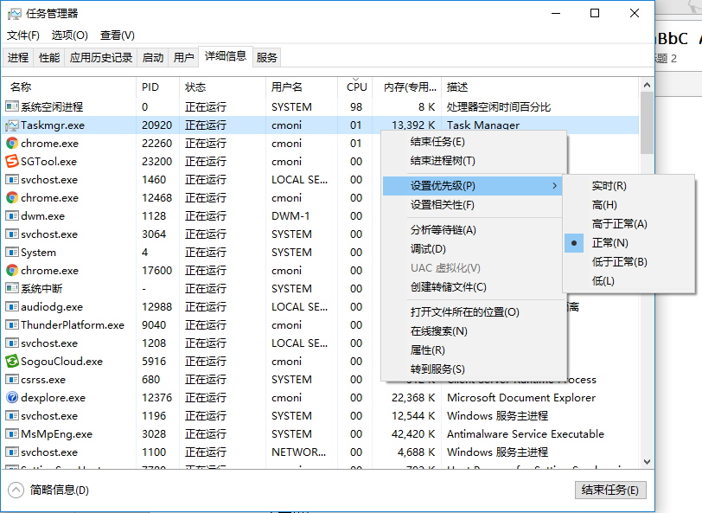

（4）Windows提供了7个大的相对线程优先级类，如下：

idle（THREAD_PRIORITY_IDLE）

lowest（THREAD_PRIORITY_LOWEST）

below normal（THREAD_PRIORITY_BELOW_NORMAL）

normal（THREAD_PRIORITY_NORMAL）

above normal（THREAD_PRIORITY_ABOVE_NORMAL）

highest（THREAD_PRIORITY_HIGHEST）

time-critical（THREAD_PRIORITY_TIME_CRITICAL）

线程优先级只有一种方式可以改变，如下：

BOOL WINAPI SetThreadPriority(

__in HANDLE hThread,

__in int nPriority

);

int WINAPI GetThreadPriority(HANDLE hThread);

（5）CreateThread总是创建相对线程优先级为normal的线程，要创建idle的线程，需要传入CREATE_SUSPENDED标记，然后设置线程优先级为idle，然后再ResumeThread

（6）从Vista开始，可以进行I/O请求时设置优先级SetThreadPriority（THREAD_MODE_BACKGROUND_BEGIN），提升性能，同时还能针对文件维度，设置优先级（SetFileInformationByHandle）

## 3.5用户模式线程同步方式

4设备IO及线程池

5内存、内存映射文件及堆

6动态链接库

# 7异常

## 7.1 EXCEPTION_EXECUTE_HANDLER

1. 将会处理接下来的__except内的异常处理代码
2. 会进行全局展开，在执行__except之前，会先从栈的底部（当前函数内），开始寻找__finally，没有找到，会继续上层寻找（外层函数），找到__finally后，会执行__finally内的代码，执行完后，继续向上找到所有其他__finally块继续执行，直到所有的未完成的__try块，对应的__finally都被找到。至此，全局展开结束。
3. 执行完__finally，又会继续回到最内层（当前栈底）函数，执行__except块代码
4. 如果执行的任意一个__finally中包含return语句，会导致全局展开结束，系统回到栈底（最内层函数）继续执行，__except块将没有机会执行

## EXCEPTION_CONTINUE_EXECUTION

1. 将会回到异常发生的位置，继续执行（如果异常不被处理掉，会循环抛出异常）
2. 可以借用异常过滤程序，先处理掉异常，然后再让异常回到发生的位置
3. 非常危险，不建议使用

## EXCEPTION_CONTINUE_SEARCH

1. 当前不处理异常，操作系统请继续向上寻找异常处理函数（如果所有的异常处理标记，都是CONTINUE_SEARCH，那么异常就完全无法处理，最终会被SetUnhandledExceptionFilter设置的未处理异常函数所处理）
2. c/c++运行时库，会再进程入口点，安装一个全局异常过滤程序__CxxUnhandledExceptionFilter，它会检查是否是c++异常，如果是，则执行abort函数，这个函数会调用Kernel32.dll中的UnhandledExceptionFilter函数，如果检查不是c++异常，会返回EXCEPTION_CONTINUE_SEARCH，来让Windows处理这个未处理异常，最后Windows会接盘，接盘原理如下：

VOID BaseThreadStart(PTHREAD_START_ROUTINE pfnStartAddr, PVOID pvParam){

__try{

ExitThread((pfnStartAddr)(pvParam));

}

__except(**UnhandledExceptionFilter**(GetExceptioninformation())){

ExitProcess(GetExceptionCode());

}

}

这里有必要了解到一个问题，c++运行时库，在初始化的时候，安装了异常过滤，但是假设我们的异常过滤程序，是通过全局变量设置（比如类的构造函数中设置），会不会比c++的早呢？这个不会早，是因为程序初始化顺序如下：

1. 进程命令行、环境变量等指针获取
2. C运行时库全局及静态变量初始化
3. 初始化C运行时库内存分配函数（malloc和calloc）及使用的堆（heap）
4. 调用所有全局及静态C++构造函数
5. 进入入口点主函数

## SEH和VEH的区别

（1）SEH既可以用在用户态，也可以用在内核态驱动程序中；VEH只能用在用户态

（2）异常执行的顺序： VEH、SEH、调试器

（3）SEH的注册信息是以固定的结构存储在线程栈中的，不同层次的各个SEH的注册信息依次被压入到栈中，分布在**栈**的不同位置上，依靠结构体内的指针相联系

（4）VEH的注册信息是存储在进程的内存**堆**中

（5）VEH相对于整个进程有效，具有全局性；SEH是动态建立在所在函数的栈帧上，会随着函数的返回而被注销，只对当前函数和其子函数有效

（6）SEH的注册和注销是依赖编译器编译时生成的数据结构和代码；VEH的注册和注销是通过显示调用API完成的，不依赖编译器

（7）最核心的区别就是，SEH设置顶层异常过滤程序，但是顶层异常过滤程序只有一个，任意一个人设置了，都会把别人的顶掉；VEH就不会如此，是链表结构。

（8）VEH不能返回EXCEPTION_EXECUTER_HANDLER。当异常可以被处理时，需要返回EXCEPTION_CONTINUE_EXECUTION，一旦返回这个，SEH就没有执行的机会；只有所有的VEH过滤程序都返回EXCEPTION_CONTINUE_SEARCH，SEH才有机会执行

（9）VEH是不管3721，所有的异常都会被监控，包括代码中自己定义的__try{}__exception(){}；SEH的SetUnhandledExceptionFilter只会关注没有被处理的异常

## 7.5必看博客

<https://www.codeproject.com/Articles/207464/Exception-Handling-in-Visual-Cplusplus>

<https://www.codeproject.com/Articles/2126/How-a-C-compiler-implements-exception-handling>

<https://www.codeproject.com/Articles/5259/XCrashReport-Exception-Handling-and-Crash-Report>

## 7.6引起异常的可能

（1）访问无效内存（如空指针）

（2）栈溢出（无穷递归调用）

（3）大块数据写入小块buffer

（4）纯虚函数调用

（5）内存分配失败（内存不够用）

（6）无效参数传递到C++系统函数

（7）C运行时库检测到错误请求终止程序